ORDE van de DIENST
voor de protestantse wijkgemeente ‘Huis bij de Bron’ te Dordrecht

Welkom en mededelingen van de kerkenraad

Moment van stilte

Aanvangslied: Zing halleluja, hemel en aarde zing (Liedboek 648)

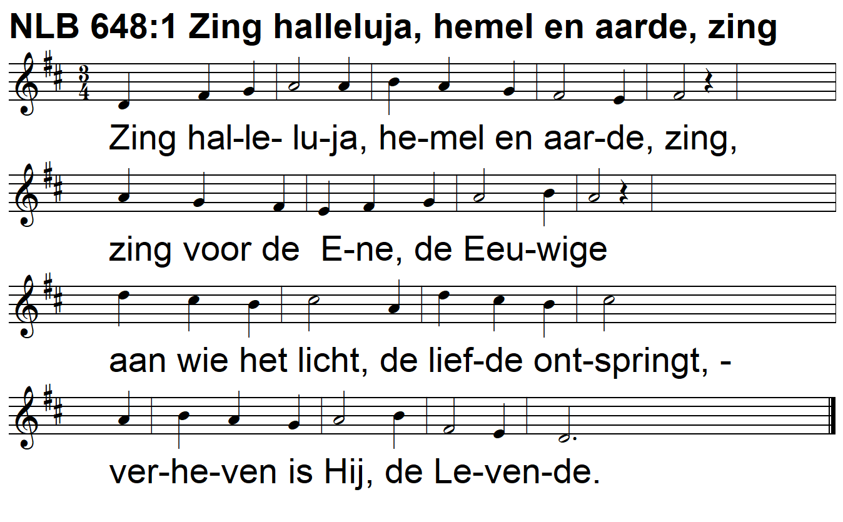

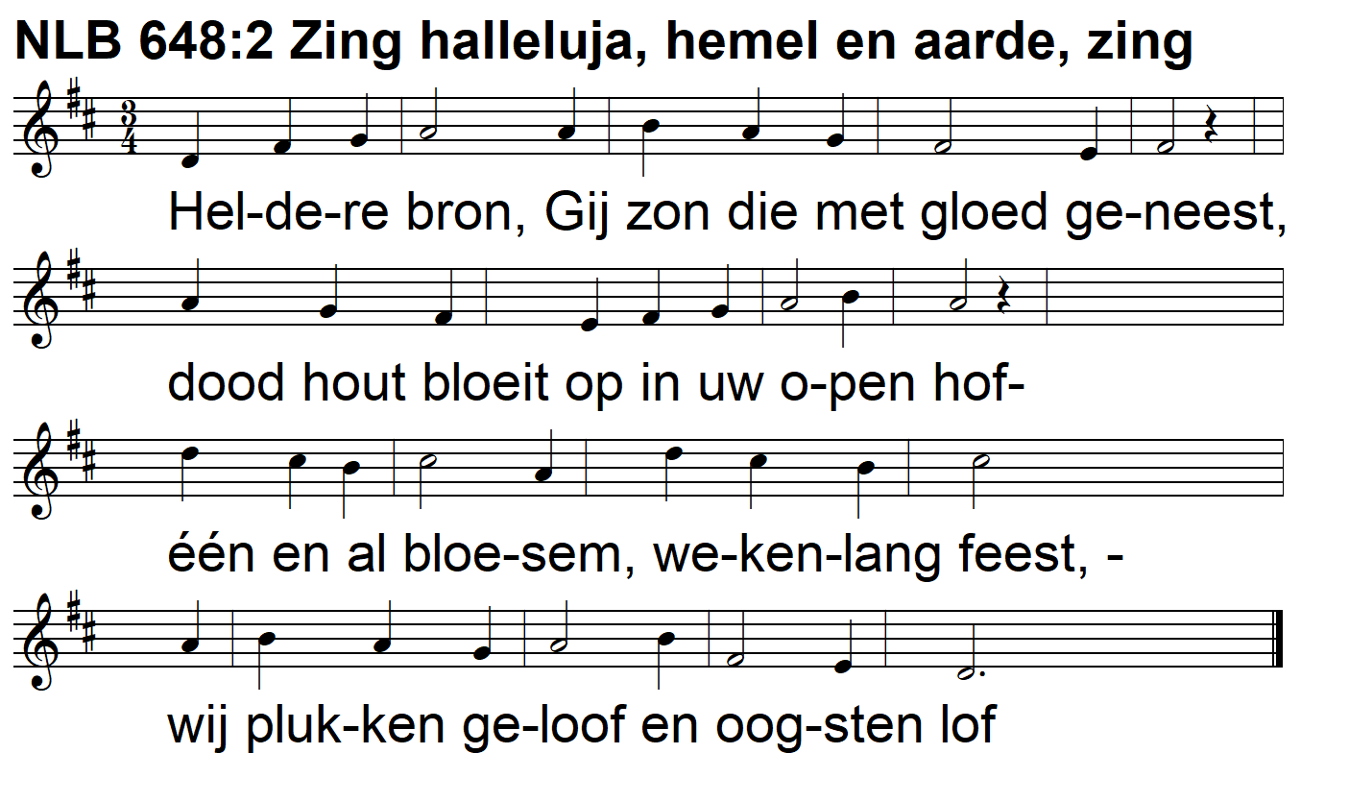
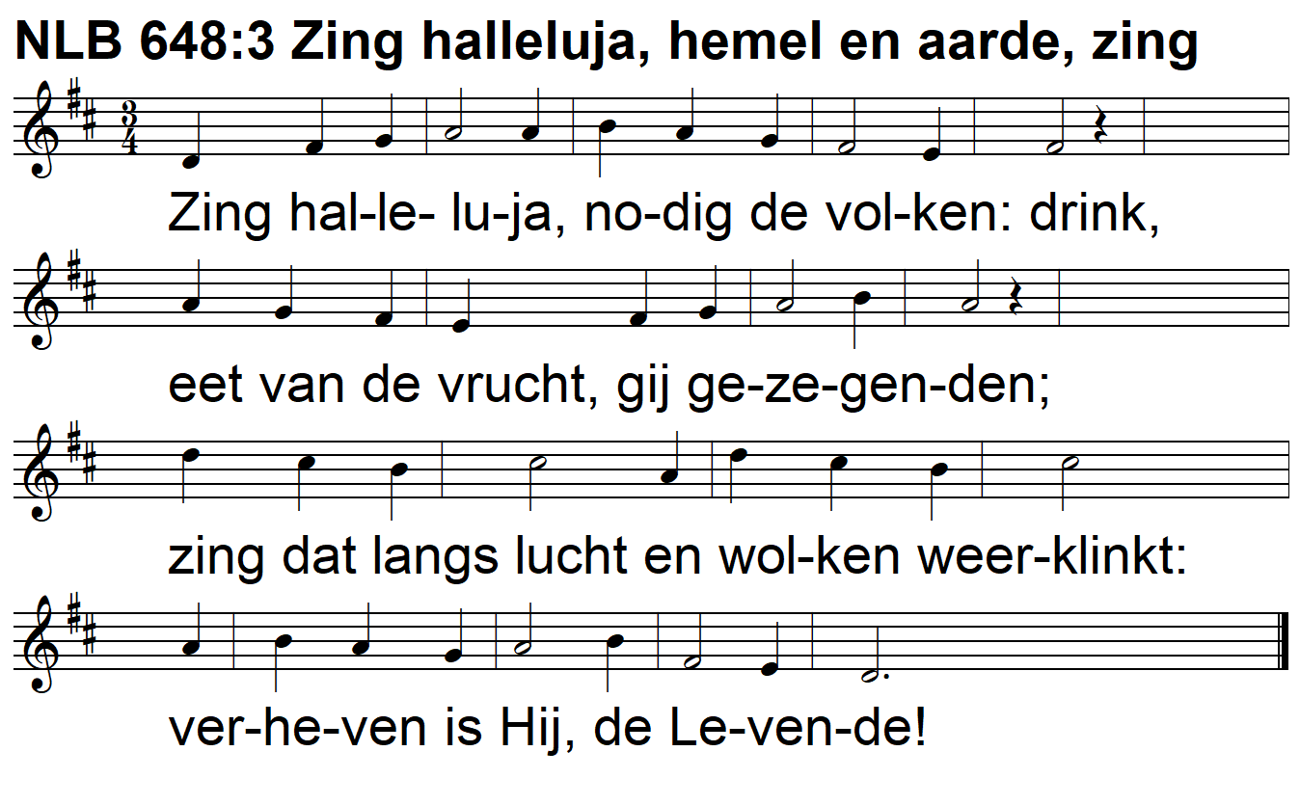

Bemoediging en Groet

v.: Onze hulp verwachten wij van de Heer
g.: die hemel en aarde gemaakt heeft
v.: die trouw blijft tot in eeuwigheid
g.: en die niet loslaat het werk van zijn handen.

v.: Genade voor jullie en vrede van God de Vader en van
Jezus Christus onze Heer
g.: Amen.

Zingen: Zing al wie leeft van Gods genade (Psalm 33:2)

2 Zing al wie leeft van Gods genade,
want waarheid is al wat Hij zegt.
Op trouw gegrondvest zijn zijn daden,
op liefde rust zijn heilig recht.
Die zich openbaarde overal op aarde,
alles spreekt van Hem.
Hemelen hoog verheven, vol van blinkend leven,
schiep Hij door zijn stem.

Kyriegebed

Glorialied: Alle eer en alle glorie (Liedboek 305)

1 Alle eer en alle glorie
geldt de luisterrijke naam!
Viert de vrede die Hij heden
uitroept over ons bestaan.
Aangezicht vol van licht,
zie ons vol ontferming aan!

2 Alle eer en alle glorie
geldt de Zoon, de erfgenaam!
Als genade die ons toekomt
is Hij onze nieuwe naam.
Licht uit licht, vergezicht,
steek ons met uw stralen aan!

3 Alle eer en alle glorie
geldt de Geest, die leven doet,
die de eenheid in ons ademt,
vlam die ons vertrouwen voedt!
Levenszon, liefdesbron,
maak de tongen los voorgoed!

Gebed bij de opening van het Woord

Eerste Schriftlezing: 1 Johannes 1:1-7

Wat er was vanaf het begin, wat wij gehoord hebben, wat wij met eigen ogen gezien en aanschouwd hebben, wat onze handen hebben aangeraakt, dat verkondigen wij: het Woord dat leven is. Het leven is verschenen, wij hebben het gezien en getuigen ervan, we verkondigen u het eeuwige leven, dat bij de Vader was en aan ons verschenen is. Wat wij gezien en gehoord hebben, verkondigen we ook aan u, opdat ook u met ons verbonden bent. En verbonden zijn met ons is verbonden zijn met de Vader en met zijn Zoon Jezus Christus. We schrijven u deze brief om onze vreugde volkomen te maken.

Licht en duisternis

Dit is wat wij Hem hebben horen verkondigen en wat we u verkondigen: God is licht, er is in Hem geen spoor van duisternis. Als we zeggen dat we met Hem verbonden zijn terwijl we onze weg in het duister gaan, liegen we en leven we niet volgens de waarheid. Maar gaan we onze weg in het licht, zoals Hijzelf in het licht is, dan zijn we met elkaar verbonden en reinigt het bloed van Jezus, zijn Zoon, ons van alle zonde.

Zingen: Wij zullen leven, God zij dank (Liedboek 611:1,4)

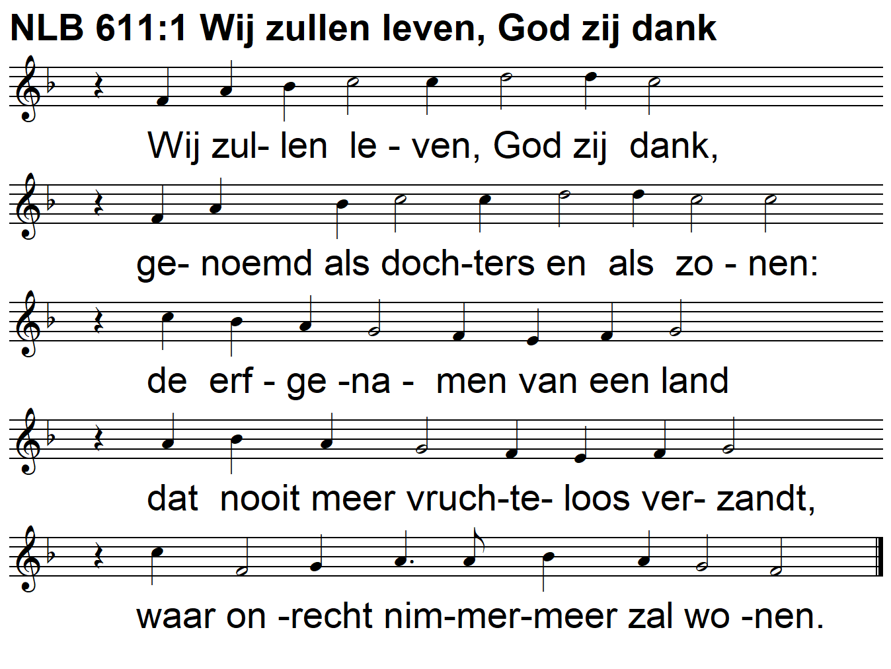

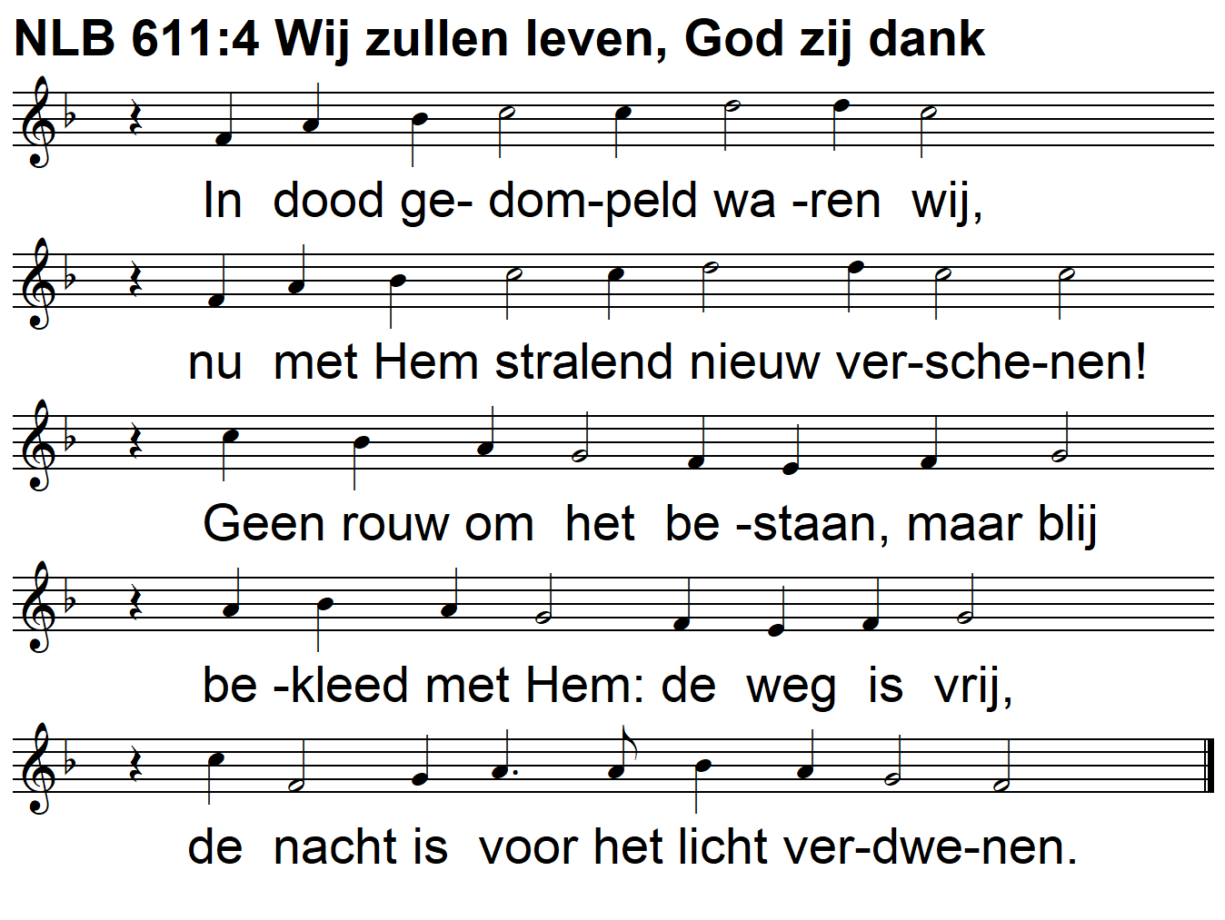

Tweede schriftlezing: Johannes 21:15-24

Toen ze gegeten hadden, sprak Jezus Simon Petrus aan: ‘Simon, zoon van Johannes, heb je Mij lief, meer dan de anderen hier?’ Petrus antwoordde: ‘Ja, Heer, U weet dat ik van U houd.’ Hij zei: ‘Weid mijn lammeren.’ Nog eens vroeg Hij: ‘Simon, zoon van Johannes, heb je Me lief?’ Hij antwoordde: ‘Ja, Heer, U weet dat ik van U houd.’ Jezus zei: ‘Hoed mijn schapen,’ en voor de derde maal vroeg Hij hem: ‘Simon, zoon van Johannes, houd je van Me?’ Petrus werd verdrietig omdat Hij voor de derde keer vroeg of hij van Hem hield. Hij zei: ‘Heer, U weet alles, U weet toch dat ik van U houd.’ Jezus zei: ‘Weid mijn schapen. Werkelijk, Ik verzeker je, toen je jong was deed je zelf je gordel om en ging je waarheen je wilde, maar wanneer je oud wordt zal een ander je handen grijpen, je je gordel omdoen en je brengen waar je niet naartoe wilt.’ Met deze woorden duidde Hij aan hoe Petrus zou sterven tot eer van God. Daarna zei Hij: ‘Volg Mij.’
Toen Petrus zich omdraaide zag hij dat de leerling van wie Jezus veel hield hen volgde – de leerling die zich tijdens de maaltijd naar Jezus toegebogen had om te vragen wie het was die Hem zou uitleveren. Toen Petrus hem zag vroeg hij Jezus: ‘En wat gebeurt er met hem, Heer?’ Maar Jezus antwoordde: ‘Wanneer Ik wil dat hij in leven blijft totdat Ik kom, is dat niet jouw zaak. Jij moet Mij volgen.’ Op grond van deze uitspraak hebben sommige broeders en zusters gedacht dat deze leerling niet zou sterven, maar Jezus had niet gezegd: ‘Hij zal niet sterven,’ maar: ‘Wanneer Ik wil dat hij in leven blijft totdat Ik kom, is dat niet jouw zaak.’
Het is deze leerling die over dit alles getuigenis aflegt, en het ook heeft opgeschreven. Wij weten dat zijn getuigenis betrouwbaar is.

Lector: Tot zover lezen wij de Schriften. Lof zij U Christus in eeuwigheid.

Gemeente: Amen.

Zingen: Hoe vaak heb ik Hem vurig trouw beloofd’ (Jij, mijn adem, lied 130)

1. Hoe vaak heb ik Hem vurig trouw beloofd

zonder de diepte van die daad te weten?

Hoe snel deed ik of hem was vergeten

en heeft de nacht mijn vurigheid gedoofd.

2. Hij sprak van liefde - maar tot welke prijs?

Hij bood de vrijheid - maar ik bleef gevangen.

Hij sprak van trouw en raakte mijn verlangen.

Maar nu hij zwijgt, bied ik hem geen bewijs.

3. Die tot zijn vrienden ons verkozen had

en ons liet delen in zijn groot vertrouwen,

die mij de rots dacht waarop hij kon bouwen

was ik de vriend die dat nooit meer vergat?

4. Kan ik de naam, die mij is toevertrouwd,

ooit nog met opgeheven hoofde dragen?

Is het te laat? Hij zou mij mogen vragen

hoe ik met heel mijn leven van hem houd.

Verkondiging: ‘Een nieuwe kans’

Meditatieve muziek

Zingen: Als ik jou bij name roep (Het liefste lied van overzee II, lied 4:1,4,5)
1. Als ik jou bij name roep
ga jij dan met mij mee?
Wil je volgen waar ik ga
al weet je niet waarheen?
Wil je dat in elke daad
al mijn liefde verder gaat,
dat mijn naam te lezen staat
in jou en jij in mij?

4. Als ik jou bij name roep,
is dan je hart voor mij?
Gaat je allerdiepste angst
dan niet voorgoed voorbij?
Zal jij in geloof voortaan
voor de goede schepping staan,
als mijn woorden leven gaan
in jou en jij in mij?

5. Als U mij bij name roept,
om mijn vertrouwen vraagt,
zal ik volgen in uw spoor,
door liefde uitgedaagd.
Ja, met liefde zal ik gaan
waar U zelf bent voorgedaan,
tot ik voluit zal bestaan
in U en U in mij!

Gebeden: dankgebed, voorbeden, stil gebed, ‘Onze Vader’

Aandacht voor de gaven

Moment met de kinderen

Slotlied: God zal met je meegaan (Sytze de Vries/Job de Bruijn)

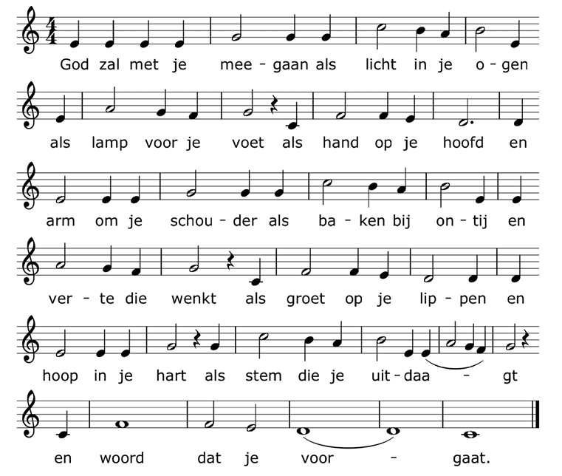

Zegen
3x gezongen Amen

